Thiết kế Giao diện Phần mềm quản lí cửa hàng gà rán KFC

Version 1.0

Sinh viên thực hiện:
0912430 – Hà Thị Phương Thảo
0912510 – Lê Văn Tuấn

Bảng ghi nhận thay đổi tài liệu

Ngày | Phiên bản | Mô tả | Tác giả
10/1/2012 | 1.0 | Khởi tạo tài liệu | Hà Thị Phương Thảo

Mục lục
1. Danh sách các màn hình 3
2. Mô tả chi tiết mỗi màn hình 3
2.1 Màn hình Cấu hình KFC Server 3
2.2 Màn hình chính Bàn ăn 4
2.3 Màn hình cấu hình Bàn ăn 4
2.4 Màn hình chi tiết Món ăn (Bàn ăn) 5
2.5 Màn hình Đăng nhập 5
2.6 Màn hình chính quầy tính tiền 6
2.7 Màn hình chi tiết hóa đơn 7
2.8 Màn hình Thêm món ăn vào chi tiết hóa đơn 8
2.9 Màn hình Tính tiền 8
2.10 Màn hình Quản lý món ăn 9
2.11 Màn hình Thêm món ăn (Quản lý món ăn) 10
2.12 Màn hình Thay đổi thông tin món ăn (Quản lý món ăn) 11
2.13 Màn hình Kết xuất báo biểu 12
2.14 Màn hình Cấu hình nhà bếp 12
2.15 Màn hình chính Nhà bếp 13
2.16 Màn hình Đơn đặt hàng 14
2.17 Màn hình Hẹn giờ đơn đặt hàng 15
2.18 Màn hình Ghi chú đơn đặt hàng 16
2.19 Màn hình Hoàn thành đơn đặt hàng 17

Danh sách các màn hình
Liệt kê danh sách các màn hình trong đồ án
STT | Tên màn hình | Ý nghĩa/Ghi chú
 | MH Cấu hình KFC Server | Cấu hình động cơ sở dữ liệu và thông tin server
 | MH chính Bàn ăn | Màn hình tương tác chính ở bàn ăn
 | MH cấu hình bàn ăn | Màn hình cấu hình thông tin kết nối với server
 | MH chi tiết Món ăn (Bàn ăn) | Hiển thị thông tin chi tiết của món ăn
 | MH Đăng nhập | Đăng nhập vào hệ thống
 | MH chính quầy tính tiền | Màn hình tương tác chính của quầy tính tiền
 | MH Chi tiết hóa đơn | Màn hình chi tiết hóa đơn
 | MH Thêm món ăn vào chi tiết hóa đơn | Thực hiện thêm món ăn vào hóa đơn
 | MH Tính tiền | Màn hình thanh toán hóa đơn
 | MH Quản lý món ăn | Tương tác thêm xóa sửa món ăn
 | MH Thêm món ăn | Thêm món ăn mới
 | MH Thay đổi thông tin món ăn | Thay đổi thông tin món ăn
 | MH Kết xuất báo biểu | Kết xuất báo biểu
 | MH Cấu hình nhà bếp | Cấu hình nhà bếp
 | MH chính Nhà bếp | Tương tác chính các chức năng nhà bếp
 | MH Đơn đặt hàng | Thông tin đơn đặt hàng
 | MH Hẹn giờ đơn đặt hàng | Hẹn giờ đơn đặt hàng
 | MH Ghi chú đơn đặt hàng | Ghi chú đơn đặt hàng
 | MH Hoàn thành đơn đặt hàng | Hoàn thành đơn đặt hàng

Mô tả chi tiết mỗi màn hình

Màn hình Cấu hình KFC Server
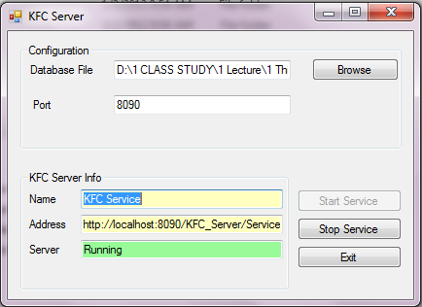

Màn hình chính Bàn ăn
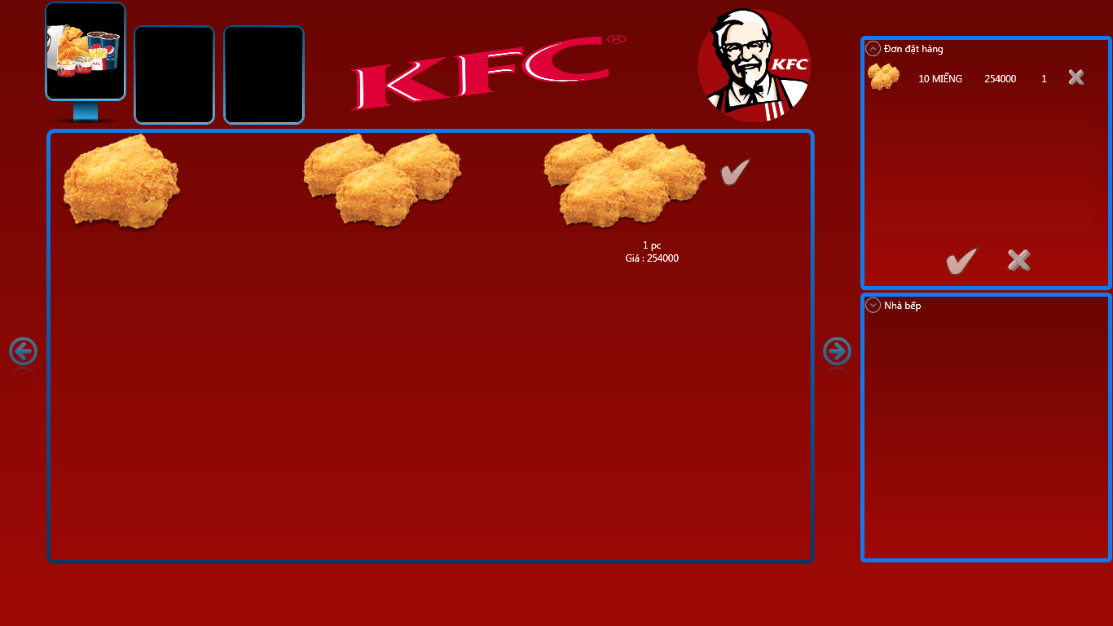

Màn hình cấu hình Bàn ăn
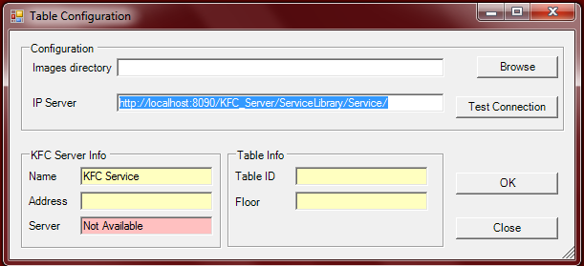

Màn hình chi tiết Món ăn (Bàn ăn)
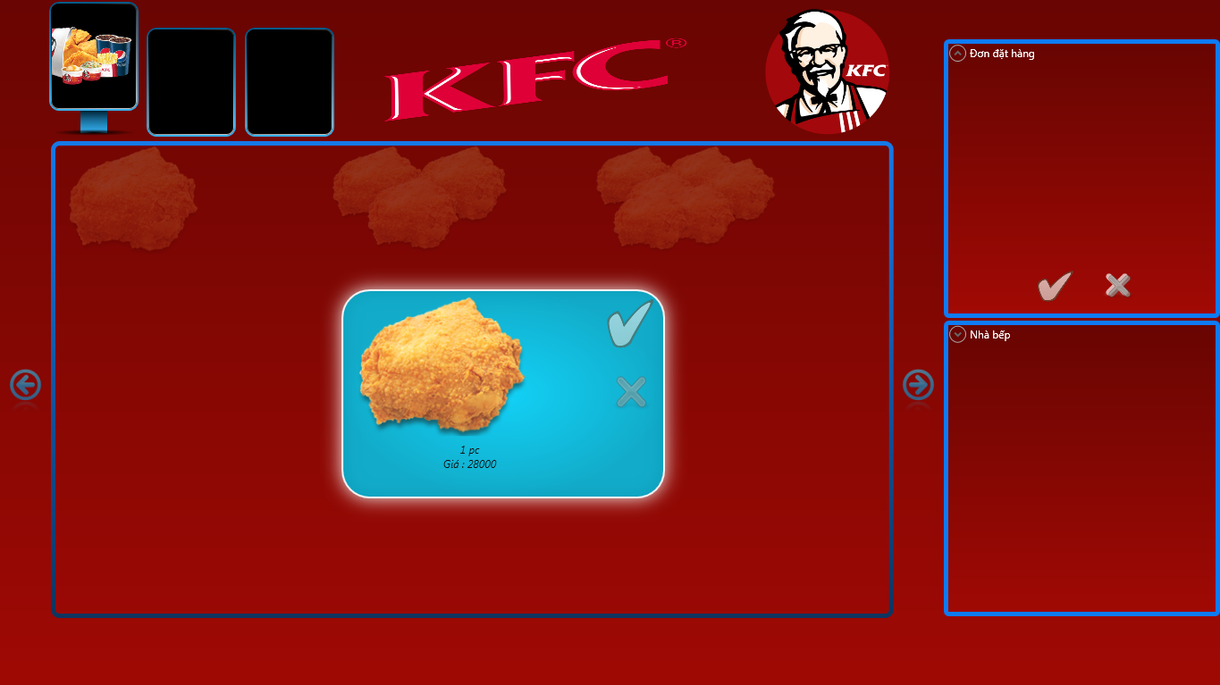

Màn hình Đăng nhập
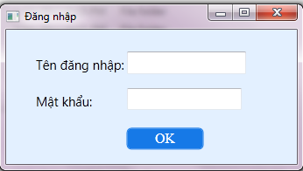

Màn hình chính quầy tính tiền
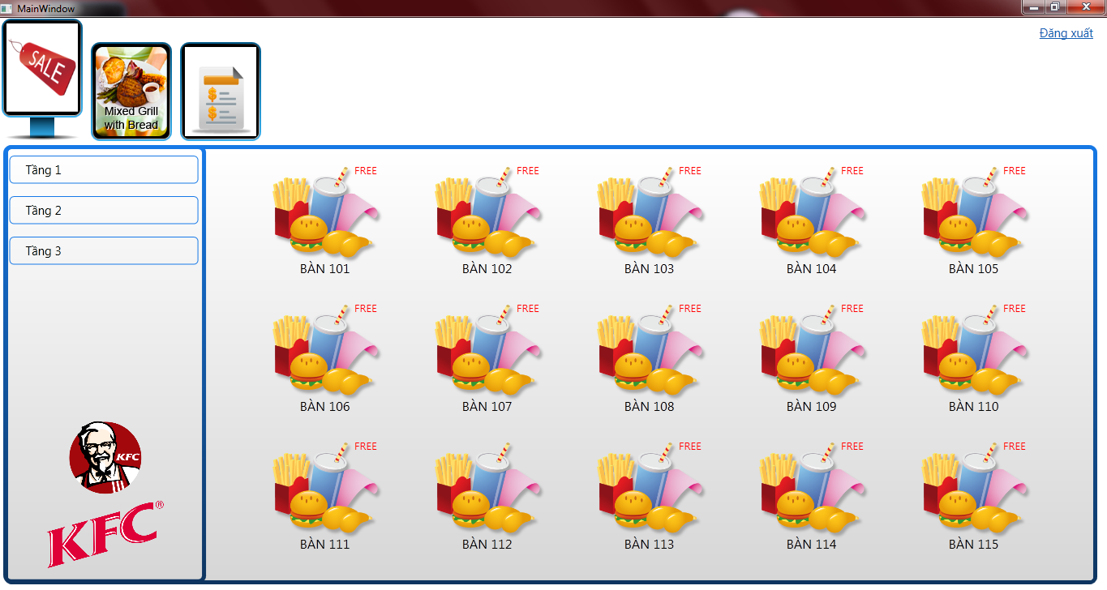

Màn hình chi tiết hóa đơn
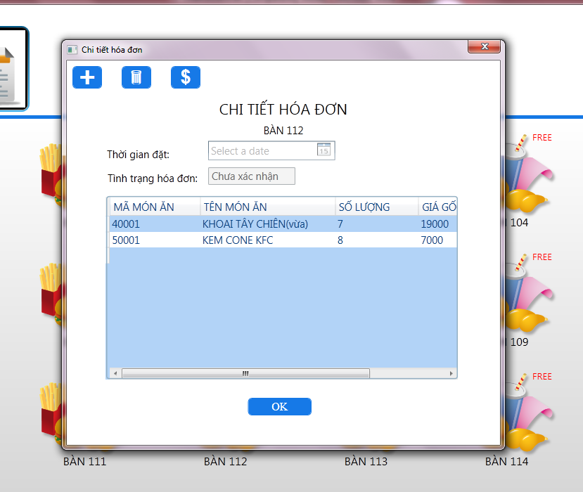

Màn hình Thêm món ăn vào chi tiết hóa đơn
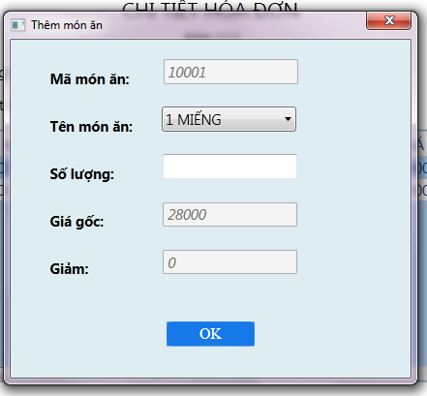

Màn hình Tính tiền
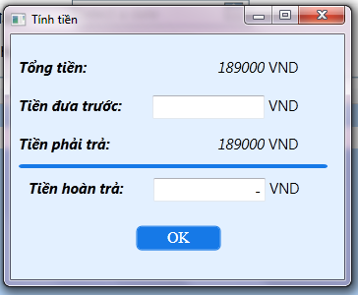

Màn hình Quản lý món ăn
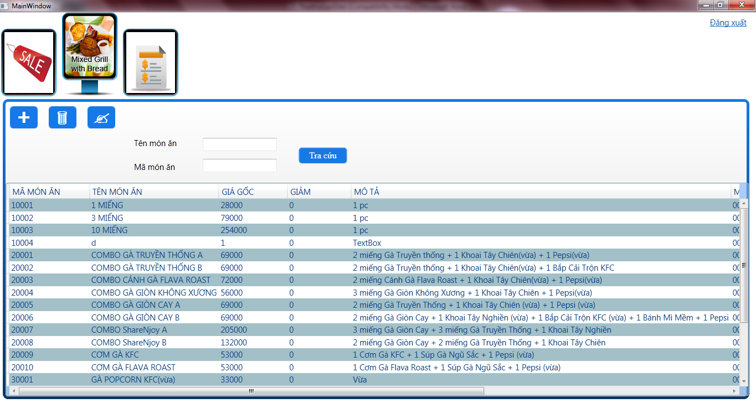

Màn hình Thêm món ăn (Quản lý món ăn)
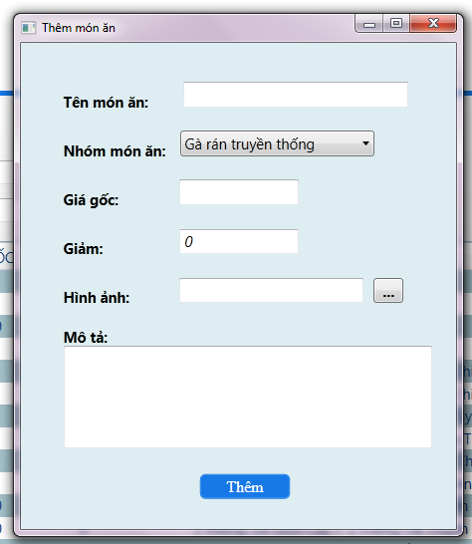

Màn hình Thay đổi thông tin món ăn (Quản lý món ăn)
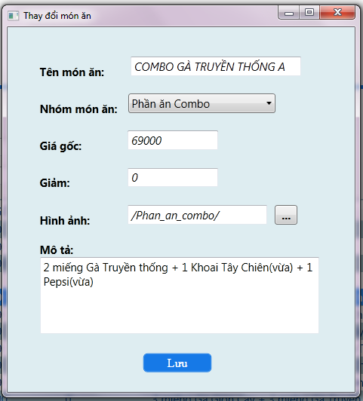

Màn hình Kết xuất báo biểu
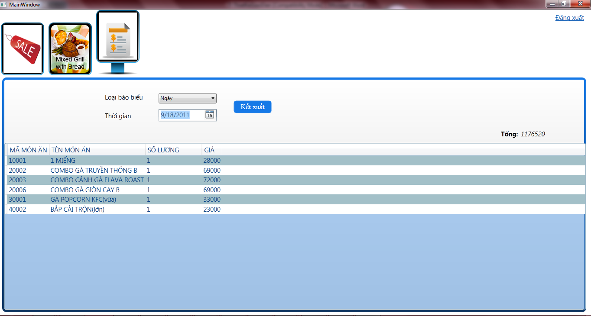

Màn hình Cấu hình nhà bếp
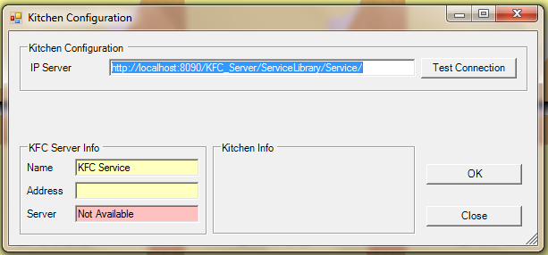

Màn hình chính Nhà bếp
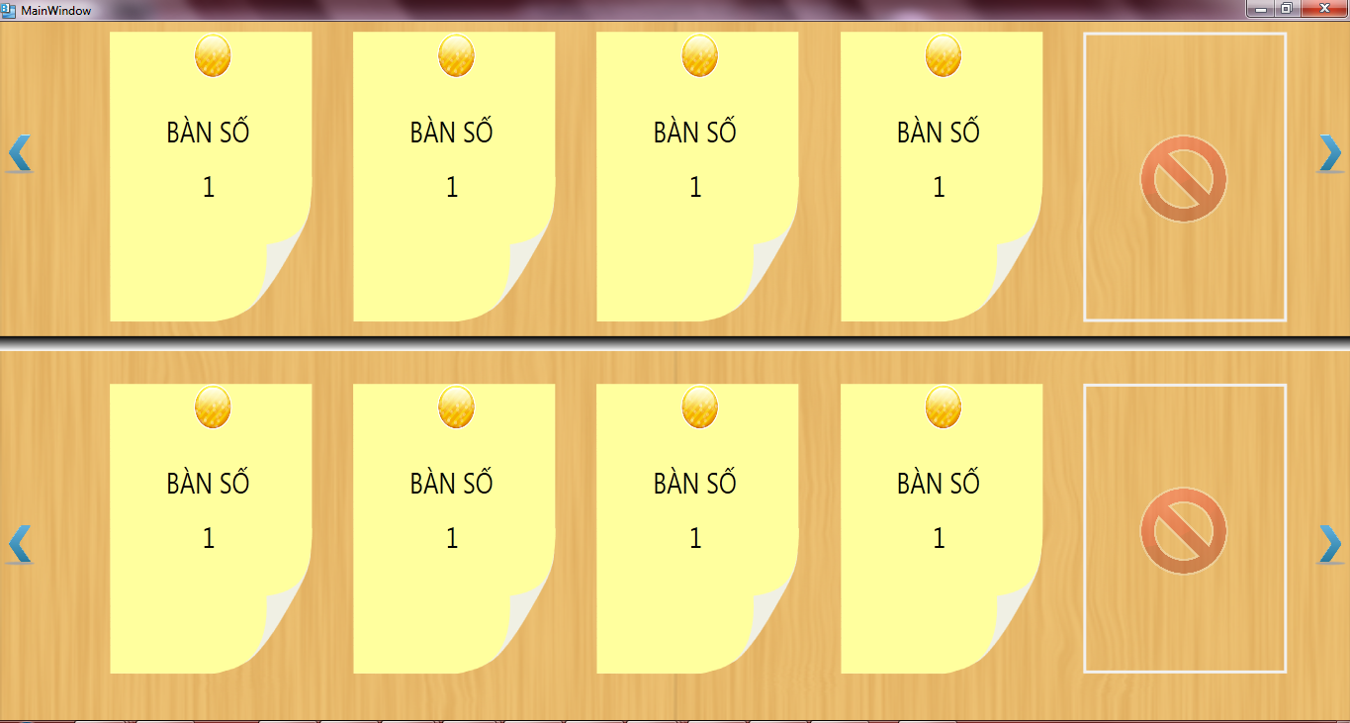

Màn hình Đơn đặt hàng
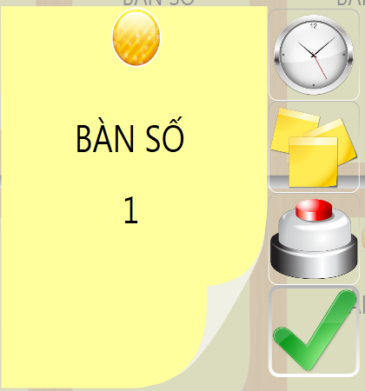

Màn hình Hẹn giờ đơn đặt hàng
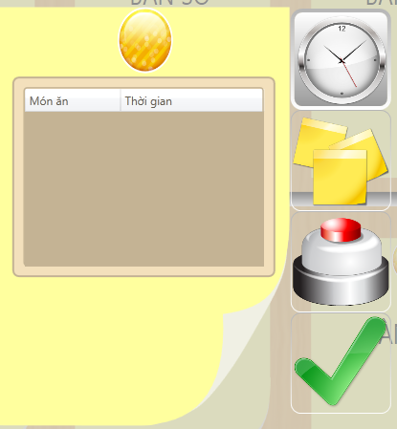

Màn hình Ghi chú đơn đặt hàng
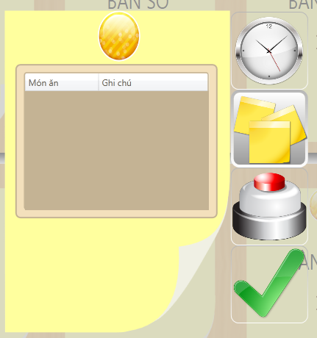

Màn hình Hoàn thành đơn đặt hàng
